Эти задачи были вытащены их книг:

- В.М.Анисимов, О.Н. Третьякова
Практический курс физики МЕХАНИКА

- Л.А. Лаушкина, Г.Э. Солохина, М.В. Черкасова
Практический курс физики МОЛЕКУЛЯРНАЯ ФИЗИКА И ТЕРМОДИНАМИКА

- Г.М. Хохлачева, Л.А. Лаушкина, Г.Э. Солохина
Практический курс физики ЭЛЕКТРИЧЕСТВО

Вариант №7
(В конце книг таблицы вариантов)

Требования к выполнению:
- К каждой задаче должен быть рисунок (требование преподавателя).
- Описание каждого действия, например: если дифференцируем то необходимо написать что дифференцируем и зачем.
- Описать, какие формулы используем и зачем.
- Ну вообщем чем подробнее, тем лучше.

Кинематика
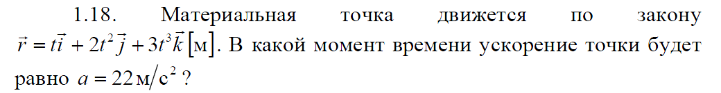
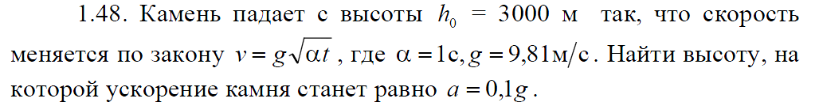
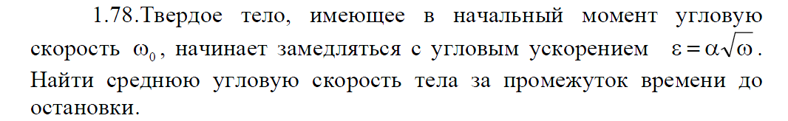

Динамика вращательного движения

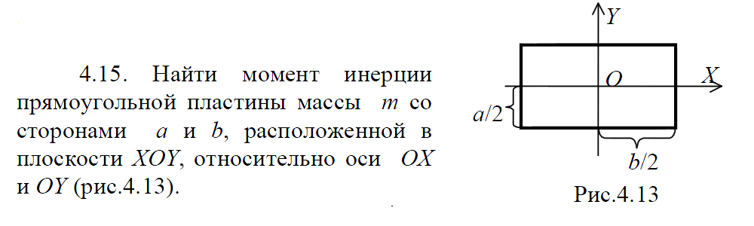
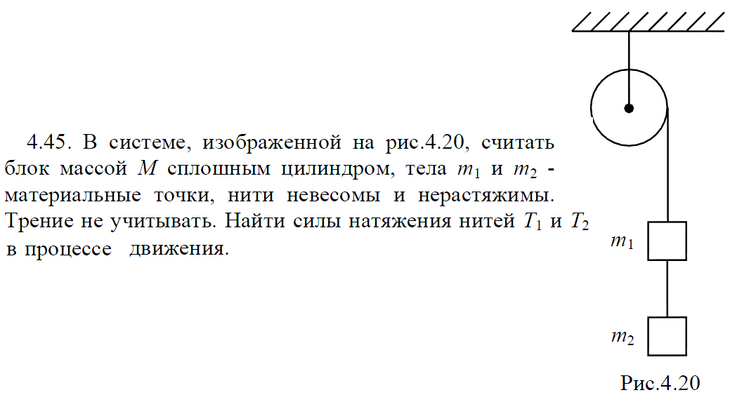
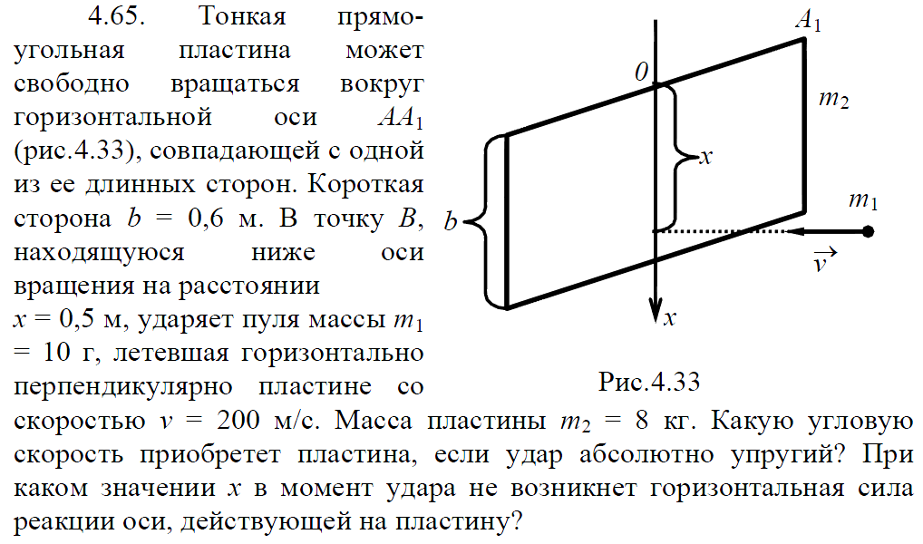

Идеальный Газ

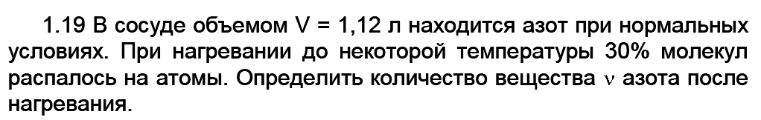
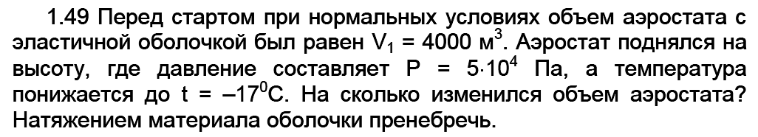
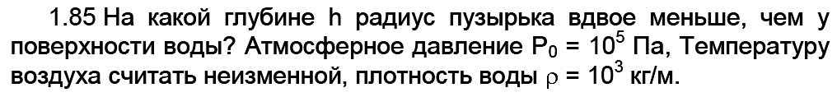

Первое начало термодинамики

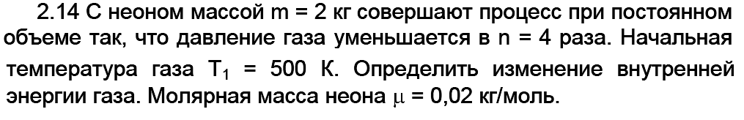
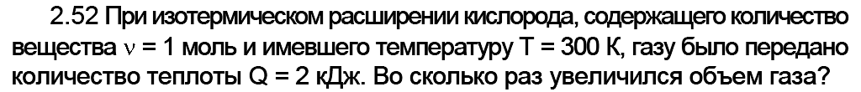
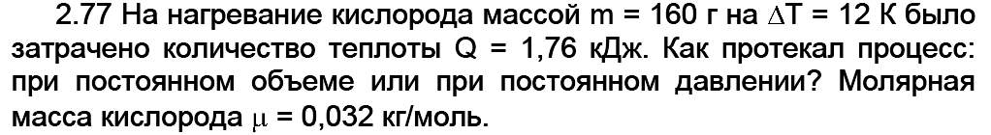

Закон Кулона

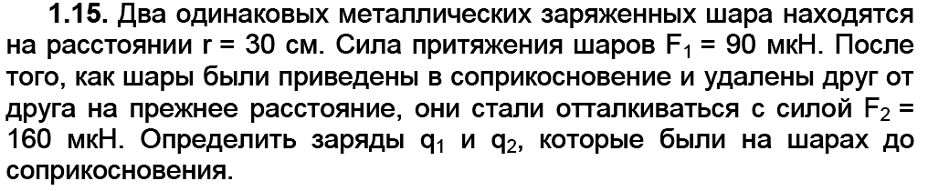
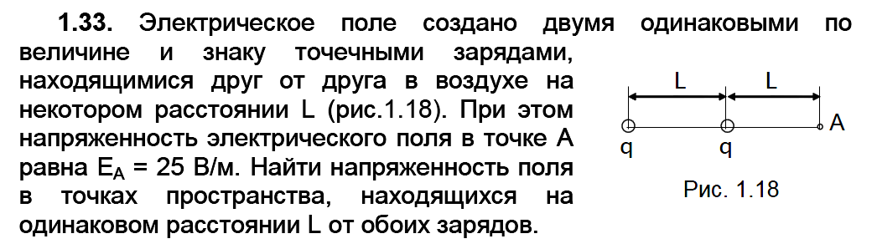
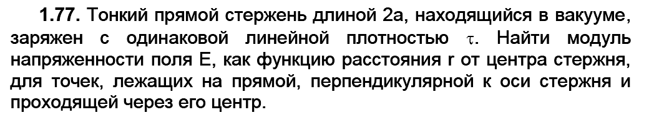

Потенциал. Работа по перемещению заряда. Движение заряда в электростатичес-ком поле

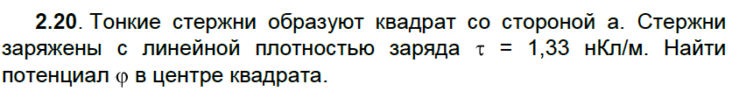
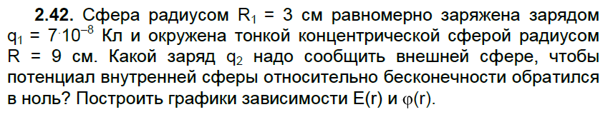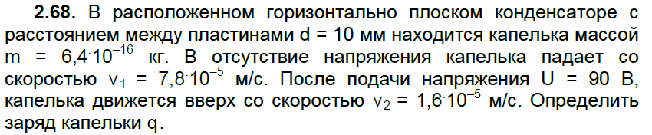

ОТВЕТЫ:
Кинематика.
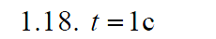
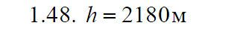
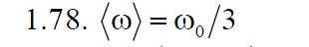

Динамика Вращ. Движения
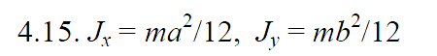
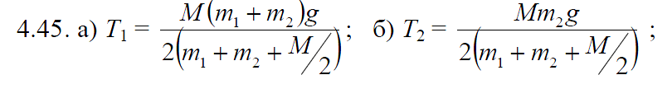
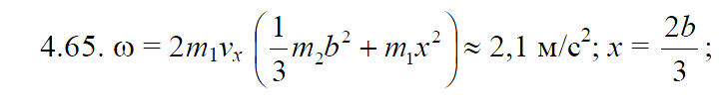
Идеальный газ
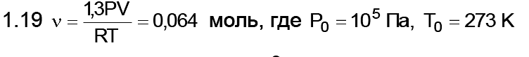
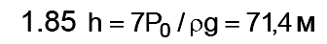
Термодинамика
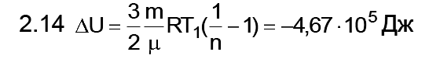
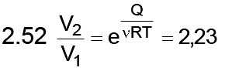
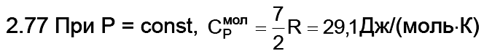
Закон Кулона
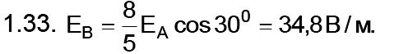
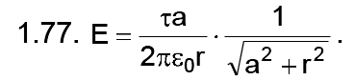
Потенциал. Работа по перемещению заряда. Движение заряда в электростатичес-ком поле

